**CENTRO EDUCACIONAL FERNANDO DE ARAGÓN**

Departamento de Historia

Enseñanza Básica

Profesor: Fernando Droguett Fuentes

Cuadernillo de Actividades Séptimo Básico, Historia, Geografía y Ciencias Sociales.

|  |  |
| --- | --- |
| Nombre: |  |
| Curso: |  |

Marzo 2021

**UBICACIÓN ESPACIAL**

I- Trabajo con Planisferio.

-En el planisferio mudo que aparece en la guía y con la ayuda del Atlas realiza las siguientes actividades:

1- Ubica los Océanos: Pacífico, Atlántico e Índico. Pinta los océanos de color Azul o Celeste

2- Ubica Continentes: América, Asia, África, Europa y Oceanía y pinta cada continente de color diferente

3- Encierra en un círculo de color rojo el Mar Mediterráneo

4- Pinta de color rojo la ubicación de Chile

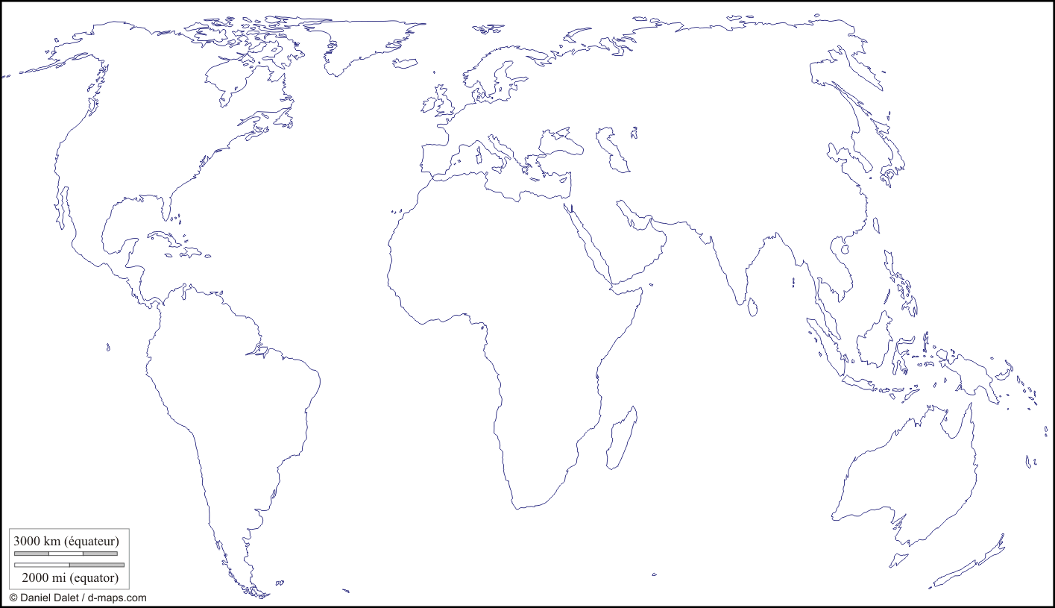Planisferio Mudo.

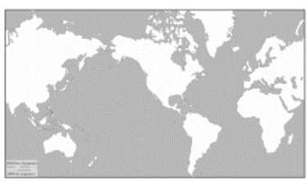II- Observa los siguientes mapas y completa las ventajas y desventajas de la posición geográfica de Chile en el mundo.

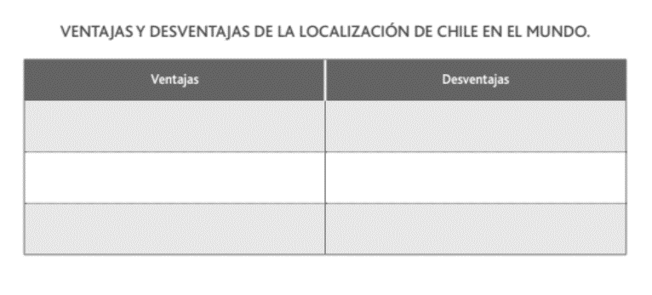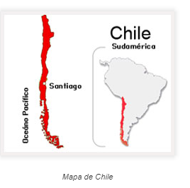

III- Observa el mapa de Chile y responde:

1- Señala dos ventajas de la forma del territorio chileno.

-

-

2-Señala dos desventajas de la forma de Chile.

-

-

II- UBICACIÓN TEMPORAL

I-Trabajo con Línea de Tiempo

1. Ordena cronológicamente los siguientes años:

1980- 1763- 23- 206 a. C.- 2016 a.C.-1865- 427 a.C.- 26 a.C.- 732- 2016

2- Completa la línea de tiempo con los siguientes períodos de la Historia:

Edad Media, Edad Moderna, Prehistoria, Edad Antigua, Edad Contemporánea.

3- Ubica en la línea de tiempo, los períodos de las etapas de nuestra independencia y las fechas de inicio y término de cada periodo utilizando la información que se entrega.

-1814 -Patria Nueva

-1817 -Patria Vieja

-1810 - Reconquista.

-1823

**III- COMPRENSIÓN LECTORA**

1. Lee el siguiente texto y responde la pregunta.

La mujer durante la independencia.

Según señala el intelectual decimonónico Vicente Grez, algunas mujeres de la elite santiaguina tuvieron un papel connotado durante la independencia. A muchas de ellas las caracteriza como heroínas al estimular la valentía entre los libertadores; por su actitud de sacrificio y por su entrega a la causa emancipadora. Pese a que Grez destaca la influencia que los pensadores ilustrados del siglo XVIII tuvieron en la instrucción de las mujeres aristocráticas que apoyaron la causa patriota, en su obra valora, el apoyo espiritual que aquellas mujeres brindaron a los hombres del ejército libertador. (…) De este grupo de mujeres, destacaron las figuras de Luisa Recabarren y Javiera Carrera.

Extraído el 25 de abril de 2018 de http://www.memoriachilena.cl/602/w3-article-713.html

De acuerdo al texto, ¿cuál fue el papel de las mujeres de la elite chilena en el proceso de independencia?

A. Participaron en la lucha armada contra los realistas.

B. Contribuyeron en activismo político influenciadas por las ideas ilustradas.

C. No participaron del proceso de Independencia.

D. No contribuyeron en la acción independista ya que eran en su mayoría realistas.

1. Lee el siguiente texto y responde la pregunta.

“Los jefes militares que sucedieron a O´Higgins en el poder, y especialmente Freire y Pinto, no eran hostiles a la aristocracia como su ilustre antecesor; pero no fueron por eso más capaces de dominar o disciplinar ni a la fronda ni al Ejército. Se vivió, pues, en la anarquía, y aunque no se derramó mucha sangre, ya que los motines y golpes de Estado fueron por lo general incruentos, la desorganización social y política se presentaba día en día con caracteres más alarmantes. La ruina económica del Estado, no fue el peor resultado de aquel desorden. (…) La incapacidad de los caudillos, los odios que dividían a la clase dirigente, la indisciplina militar, he allí los obstáculos que se oponían al establecimiento de un régimen estable y ordenado. De las instituciones escritas nadie hacía caso ni a nadie estorbaron en consecuencia”.

Edwards, A. La fronda aristocrática. Santiago: Ed. Universitaria, 2002

Según este autor, ¿cuál fue la principal dificultad que experimentó la naciente república de Chile durante la década de 1820?

A. La ruina económica.

B. La ausencia de leyes que garantizaran el orden público.

C. La hostilidad de las nuevas autoridades en contra de la aristocracia.

D. La falta de autoridad de los distintos gobiernos sobre las facciones de la elite.

1. Lee el siguiente texto y responde la pregunta.

Batalla de Lircay

La guerra civil, iniciada en diciembre de 1829, tuvo su desenlace el 17 de abril de 1830 en el campo de Lircay. En esa oportunidad la Victoria de Prieto fue definitiva y completa, pues entre muertos y heridos, el ejército de Ramón Freire prácticamente desapareció. Con el triunfo de Prieto, se consolidó el gobierno provisional de Ovalle, instalado en Santiago el 1° de abril de 1830. Sin embargo, esta contienda no provocó orgullo entre los vencedores, pues recordaba el derrocamiento por las armas del gobierno liberal legalmente establecido y el origen inconstitucional del nuevo orden autoritario.

Extraído el 25 de abril de 2018 de http://www.memoriachilena.cl/602/w3-article-94938.html

Según la fuente, ¿cuál es una de las consecuencias de la guerra civil de 1829?

A. Las ideas liberales asumen una mayor importancia.

B. Se realizan nuevos intentos por organizar la república.

C. Se impone un nuevo orden donde predominan las ideas conservadoras.

D. Se impulsan transformaciones políticas promovidas por los liberales.

1. Lee el siguiente texto y responde la pregunta.

Editorial de El Mercurio de Valparaíso. 24 de mayo de 1859

“No se concibe, efectivamente, cómo es que nuestros gobiernos, pasando por alto sobre la indisputable conveniencia de asegurar el territorio de Arauco y de someterle a la acción inmediata de las leyes de la civilización, han consentido en que una tribu bárbara e indomable, sorda a las predicciones del Evangelio e incapaz de plegarse a ningún sentimiento noble, permanezca a la puerta misma de nuestros hogares, como una perenne amenaza contra la propiedad, la libertad y el orden (…)”.

Extraído el 26 de abril de 2018 de https://es.scribd.com/document/103276461/1859-La-Conquista-deArauco-Mercurio-de-Valparaiso

Según esta fuente, ¿qué dificultaba la consolidación territorial del Estado chileno?

A. La pobreza de sus tierras.

B. La presencia mapuche en la zona sur.

C. El retraso cultural de la población chilena.

D. La belicosidad y agresividad de la población boliviana.

**IV- TRABAJO CON FUENTES.**

**¿Qué es una fuente histórica?**

Es un vestigio o huella que surge en el pasado y/o que habla sobre éste. Nos permite conocer y comprender un acontecimiento ya ocurrido. Se podría asimilar a una pieza de rompecabezas, porque muestra un punto de vista o una perspectiva sobre este tiempo pretérito.

I98

**¿Qué debemos hacer para trabajar con ellas?**

***Paso 1: Caracterización:*** Para comenzar se debe distinguir el tipo de fuente histórica con la que estamos trabajando. Por ello, en esta oportunidad utilizaremos dos criterios:

* **1. ¿Es una fuente primaria o una fuente secundaria?:**
* **Fuente primaria:** Son objetos (ropa, mobiliario, etc.), escritos (cartas, libros, tratados, leyes, etc.), imágenes (fotografías, cuadros, etc.), vídeos, entre otros, que surgieron en el contexto histórico que está siendo investigado, y que nos muestran en primera persona una parte de este ayer.

**Ej.:** Si estamos estudiando la cuestión social en Chile, una ficha sería una fuente primaria, porque fue la moneda de cambio que existió dentro del contexto de las oficinas salitreras de la época.

* **Fuente secundaria:** Son obras que fueron creadas con posterioridad a la época histórica que está siendo estudiada. Consisten en descripciones y/o interpretaciones de un determinado autor sobre un proceso o acontecimiento del pasado, que se basan en fuentes primarias para su construcción.

**Ej.:** La explicación de Sofía Correa sobre el “Ruido de Sables” en su libro “Historia del siglo XX chileno: Balance paradojal” (2001), es una fuente secundaria porque la autora no vivió en primera persona el momento que está relatando, sino que a partir de sus conocimientos y la información que le entregó distintas fuentes primarias construyó su interpretación sobre este suceso.

* **Tips para explicar si te encuentras frente a una fuente primaria o secundaria:**
* Has referencia a la forma en la que se está hablando sobre el pasado ¿Es en primera persona o se trata de una persona externa que está dejando al descubierto su posicionamiento sobre el ayer?
* Si se trata de una fotografía, menciona a quiénes o qué ves y profundiza tu explicación desde tus conocimientos del contexto histórico que está siendo estudiado desde la fuente.
* También puedes investigar quién es el autor de la fuente o bien a quién le pertenecía, como también su fecha de producción, y desde ello construir tu explicación.
* Finalmente, no olvides involucrar tus conocimientos sobre el contexto para darle mayor fuerza a tu explicación.
* **2. ¿Cuál es su formato?:** Tiene que ver con la forma en la que se presenta la fuente histórica. Por ejemplo:
* **Es una fuente iconográfica,** cuando nos encontramos frente a una imagen.
* **Es una fuente escrita**, cuando nos encontramos frente a un texto escrito (cartas, libros, tratados, leyes, etc.)
* **Es una fuente gráfica y/o estadística,** cuando estamos trabajando con fuentes que muestran datos numéricos sobre un determinado tema. Se representan habitualmente mediante tablas de datos o gráficos.
* **Es una fuente cartográfica**, cuando se trata de un mapa.
* **Son fuentes materiales,** los objetos, construcciones arquitectónicas, mobiliarios, entre otros.

* **Son fuentes orales**, aquellos testimonios hablados que se expresan por medio de grabaciones de audio. Por ejemplo, las canciones, las entrevistas o discursos en programas de radio, entre otros.
* **Son fuentes audiovisuales,** los vídeos.

***Paso 2: Descripción:*** Luego de caracterizar y distinguir la fuente con la que estamos trabajando, debemos fijarnos en su contenido. Para ello, en primer lugar, debemos describirla. Pero ¿En qué consiste?

* **Describir es:** Enumerar cualidades y características de lo que observamos directa y lo más objetivamente de la fuente histórica. Así, debemos fijarnos en las formas, los colores, el tamaño, entre otras cosas de nuestra fuente.

**___________________________________________________________________________**

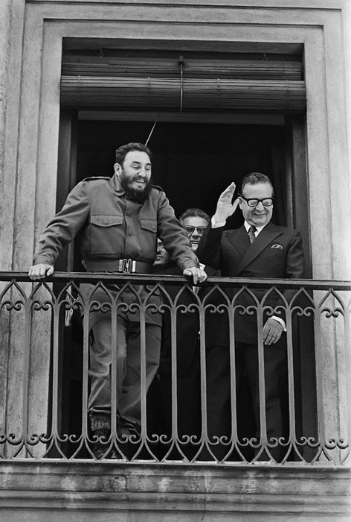**Ejemplo:** Fidel Castro y Salvador Allende, Palacio de la Moneda, 1971. Foto de Diego Goldberg

El individuo de la derecha de la foto está vestido con un traje que consta de un pantalón y una chaqueta oscura, además de una corbata. También está utilizando anteojos. Tiene cabello oscuro. En cuanto a su mano izquierda se encuentra elevada y extendida. Para el caso de la mano izquierda, la tiene hacia abajo. Ambos sujetos se encuentran mirando hacia abajo.

**Temática: La Unidad Popular**

**¿Es una fuente primaria o una fuente secundaria?:** Es una fuente primaria porque en la imagen podemos ver a Fidel Castro y a Salvador Allende, dos personajes históricos que en 1971 se reunieron producto de la visita del primero a Chile, en el contexto del Gobierno de la Unidad Popular, que estaba siendo presidido por Allende. La imagen retrata este momento. También podemos decir que es primaría, porque es de 1971, es decir, nace dentro del contexto histórico que estamos estudiando, o sea, la Unidad Popular.

**¿Cuál es su formato?:** Podemos decir que nos encontramos frente a una fuente iconográfica, porque esta corresponde a una fotografía, o sea, una imagen.

**Descripción:** En la imagen se pueden ver dos personas en primer plano y una última entre medio de ellos dos. Los dos individuos que se encuentran al frente están detrás de un enrejado de formas hexagonales, que, en cuento a altura, les llega un poco más arriba de la cintura.

El sujeto de la izquierda tiene sus manos sobre el entramado de figuras hexagonales. Está vestido con una chaqueta con dos bolsillos en la parte superior, un pantalón y un cinturón colocado arriba de la cintura. Su cabello y su barba es oscura.

***Paso 3: Análisis de fuentes históricas:*** Analizamos una fuente histórica para responder preguntas que nos surgen sobre el pasado desde la información que ésta nos entrega. Es así como los vestigios del ayer nos entregan pruebas o evidencias para comprender y explicar los acontecimientos y procesos históricos. Dicho esto, de aquí en adelante pondremos en práctica dos habilidades, que constituirán nuestro análisis de fuentes:

* **Uso de la información de una fuente histórica:** Habilidad en donde reconocemos, seleccionamos e incorporamos dentro de nuestras respuestas sobre preguntas del ayer, extractos textuales y/o directos de la fuente histórica para darle sustento a nuestras explicaciones.

También podemos describir con nuestras palabras lo que está diciendo de forma directa el extracto de la fuente que escogimos. Esto último se denominará como **“parafraseo”**.

* **Interpretación de la información de una fuente histórica:** Es una habilidad, por medio de la cual dejamos al descubierto nuestros pensamientos y visiones sobre un acontecimiento del pasado en base a la información de una fuente histórica. Para ello, también consideramos nuestros conocimientos sobre el contexto social, económico, político y cultural del pasado.

-Analiza la siguiente fuente siguiendo los pasos del ejemplo anterior.

“Los conventillos de este barrio se encuentran casi todos en las mismas condiciones: unos hay con sus piezas dispuestas en dos filas paralelas, entre las cuales queda un patio estrecho que permite la iluminación muy defectuosa a las habitaciones; el pavimento de este suelo está empedrado; la generalidad cuenta con un patio más o menos espacioso, pero, su pavimento es tierra suelta, de manera que, en invierno, se convierte en un barrial intransitable con el agua de las lluvias, y, en verano, está sembrado de charcos inmundos hechos por las aguas sucias que sus lavanderas arrojan en el mismo punto en donde trabajan; digo las lavanderas, porque invariablemente todos los conventillos son ocupados por muchas de esas trabajadoras. Además, no es raro, que el pavimento se encuentre cubierto de todos los desperdicios de los alimentos que los habitantes arrojan al patio. En nuestras visitas nos encontramos repetidas veces que, después de una lluvia, nos costaba un triunfo llegar al patio del conventillo porque el pasadizo era un barrial; sin embargo, por ahí trafican cien mártires que habitan en medio de cien suplicios”.

Fuente: Relato del doctor Francisco Landa, miembro de la Comisión de Higiene de la intendencia de Santiago, en una inspección a los conventillos de La Cañadilla.

En el periódico El trabajo, principios del siglo XX. Citado por: Sebastián Jans. El desarrollo de las ideas socialistas en Chile. CEME, Archivo Chile. En: http://www.archivochile.com/Mov_sociales/Doc_gen/ MSdocgen0016.pdf

- Tipo de fuente:

- Formato:

- Descripción:

- Análisis de la fuente:

- ¿Cuál es la idea principal del texto de esta fuente?

- ¿Qué condiciones descritas en el documento permitirían afirmar que la salud de los habitantes de los conventillos estaba en permanente riesgo?

- ¿Subsisten en la actualidad este tipo de viviendas? ¿Conoces barrios o poblaciones como el que se describe en los documentos?